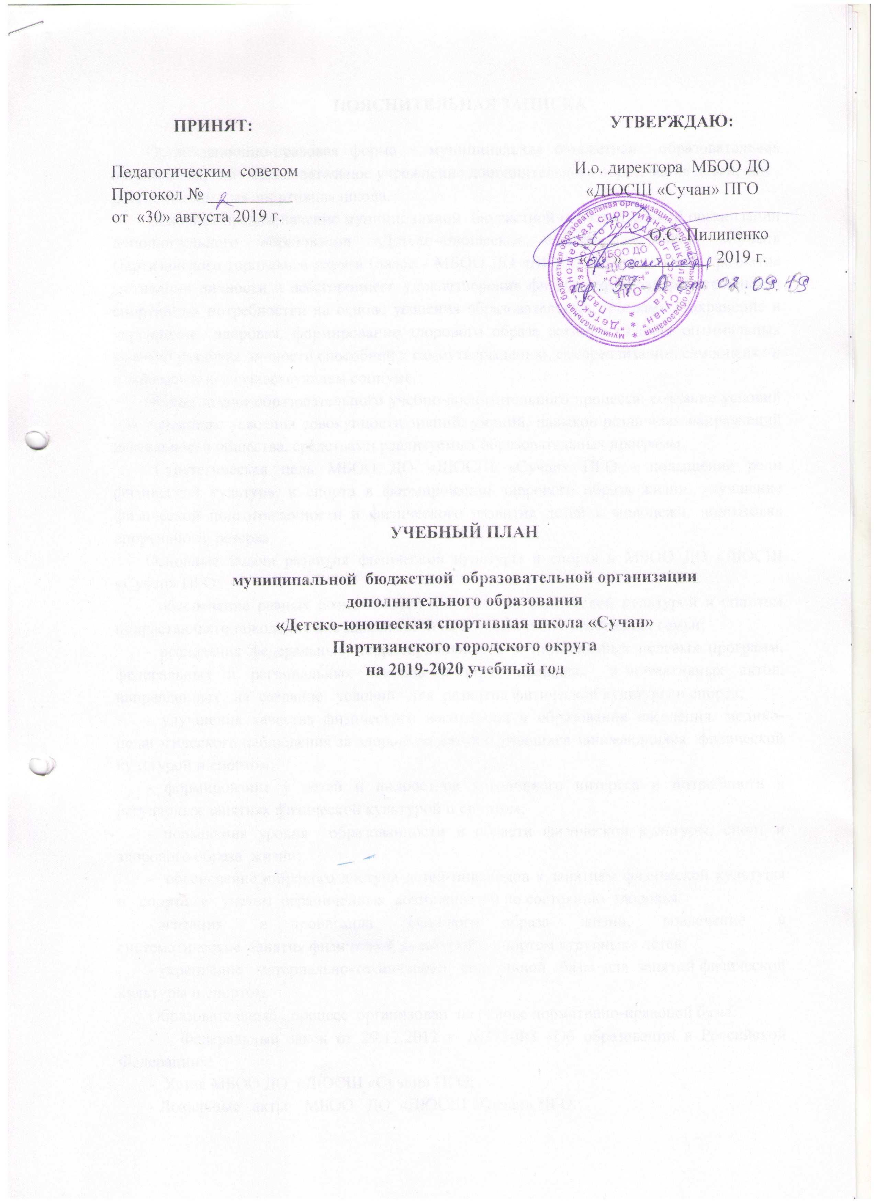

ПОЯСНИТЕЛЬНАЯ ЗАПИСКА

Организационно-правовая форма – муниципальная бюджетная образовательная организация, тип - образовательное учреждение дополнительного образования детей, вид - детско-юношеская спортивная школа.
Основное предназначение муниципальной бюджетной образовательной организации дополнительного образования «Детско-юношеская спортивная школа «Сучан» Партизанского городского округа (далее - МБОО ДО «ДЮСШ «Сучан» ПГО) развитие мотивации личности и всестороннего удовлетворения физкультурно-оздоровительных и спортивных потребностей на основе усвоения образовательных программ, сохранение и укрепление здоровья, формирование здорового образа жизни, создание оптимальных условий развития личности способной к самоутверждению, самореализации, самооценке и саморазвитию в существующем социуме.
Общие задачи образовательного учебно-воспитательного процесса: создание условий для успешного усвоения совокупности знаний, умений, навыков различных направлений деятельности общества, средствами реализуемых образовательных программ.
Стратегическая цель МБОО ДО «ДЮСШ «Сучан» ПГО - повышение роли физической культуры и спорта в формировании здорового образа жизни, улучшение физической подготовленности и физического развития детей и молодежи, подготовка спортивного резерва.
Основные задачи развития физической культуры и спорта в МБОО ДО «ДЮСШ «Сучан» ПГО:
- обеспечение равных возможностей для занятий физической культурой и спортом подрастающего поколения вне зависимости от доходов и благосостояния семьи;
- реализация федеральных, территориальных и муниципальных целевых программ, федеральных и региональных законов и иных правовых и нормативных актов, направленных на создание условий для развития физической культуры и спорта;
- улучшения качества физического воспитания и образования населения, медико-педагогического наблюдения за здоровьем детей и учащихся занимающихся физической культурой и спортом;
- формирование у детей и подростков устойчивого интереса и потребности в регулярных занятиях физической культурой и спортом;
- повышения уровня образованности в области физической культуры, спорт и здорового образа жизни;
- обеспечение широкого доступа детей-инвалидов к занятиям физической культуры и спорта с учетом ограниченных возможностей по состоянию здоровья;
- агитация и пропаганда здорового образа жизни, вовлечение в систематические занятия физической культурой и спортом «трудных» детей;
- укрепление материально-технической спортивной базы для занятий физической культуры и спортом.
Образовательный процесс организован на основе нормативно-правовой базы:
- Федеральный закон от 29.12.2012 г. №273-ФЗ «Об образовании в Российской Федерации»;
- Устав МБОО ДО «ДЮСШ «Сучан» ПГО;
- Локальные акты МБОО ДО «ДЮСШ «Сучан» ПГО.
В 2019-2020 учебном году МБОО ДО «ДЮСШ «Сучан» ПГО реализуется 7 адаптированных общеобразовательных дополнительных программ всех уровней физкультурно-спортивной направленности по следующим видам спорта: бокс, бадминтон, борьба самбо, велоспорт, гребля на байдарках и каноэ, лёгкая атлетика, футбол.
Программы реализуют различные цели и задачи от общего оздоровления детей и подростков до получения спортивных результатов. В программном материале предусмотрены разделы: теоретической, общей и специальной физической подготовки, основы техники и тактики выбранного вида спорта, психологической подготовки юных спортсменов, а также определены: система контрольных нормативов; воспитательные и восстановительные мероприятия.
Образовательный процесс в учреждении ведется на русском языке, культивируются только виды спорта, включенные в государственную программу физического воспитания населения. МБОО ДО «ДЮСШ «Сучан» ПГО организует работу с постоянным составом воспитанников в течение года.

УЧЕБНЫЙ ПЛАН
МБОО ДО «ДЮСШ «Сучан» ПГО на 2019-2020 учебный год

№  п/п | Наименование дисциплин  (видов спорта) | Максимальная учебная нагрузка на этапах подготовки  (количество часов в неделю)
 |  | НП |  |  | УТ
 |  | 1 год | 2 год | 3 год | 1 год | 2 год | 3 год | 4 год | 5 год
1. | Бокс | 6 | 9 | 9 | 12 | 12 | 18 | - | -
2. | Бадминтон | 6 | 9 | - | 14 | 14 | 20 | 20 | 20
3. | Борьба самбо | 6 | 9 | - | 12 | 12 | 18 | 18 | -
4. | Велоспорт | 6 | 9 | 9 | 16 | 16 | 18 | 18 | 18
5. | Гребля на байдарках и каноэ | 6 | 8 | - | 14 | 14 | 18 | 18 | -
6. | Лёгкая атлетика | 6 | 6 | 6 | 9 | 9 | 16 | 16 | 16
7. | Футбол | 6 | 7 | 7 | 9 | 9 | 12 | 12 | 12
ИТОГО: |  | 42 | 57 | 31 | 86 | 86 | 120 | 102 | 66

Учебный план разработан на основе приказа Министерства спорта РФ от 27.12.2013 г. № 1125 «Об утверждении особенностей организации и осуществления образовательной, тренировочной и методической деятельности в области физической культуры и спорта», приказа Министерства спорта РФ от 12.09.2013 г. № 730 «Об утверждении федеральных государственных требований к минимуму содержания, структуре, условиям реализации дополнительных предпрофессиональных программ в области физической культуры и спорта и к срокам обучения по этим программам», приказа Министерства спорта РФ от 30.10.2015г. № 999 «Об утверждении требований к обеспечению подготовки спортивного резерва для спортивных сборных команд Российской Федерации», методических рекомендаций по организации деятельности спортивных школ в Российской Федерации от 12.12.2006 г. № СК-02-10/3685, письма Департамента молодежной политики, воспитания и социальной защиты детей МО и РФ от 29.09.2006 г. №06-1479, методических рекомендаций по проектированию дополнительных общеразвивающих программ (включая разноуровневые программы – письмо Минобрауки России от 18.11.2015 г. № 09-3242), приказ Минобнауки РФ от 29.08.2013 № 1008 «Об утверждении Порядка организации осуществления образовательной деятельности по дополнительным общеобразовательным программам», санПин 2.4.4.3172-14, на основе примерных, типовых программ по видам спорта (2004-2009 г. выпуска), рекомендованные Федеральным агентством по физической культуре и спорту, министерством образования Российской Федерации, локальных актов МБОО ДО «ДЮСШ «Сучан» ПГО.

Учебный план включает в себя этапы обучения: начальной подготовки (2-3 года) и учебно – тренировочный этап (5 лет). Спортивная подготовка многолетняя, круглогодичная.
Программный материал рассчитан на 9 месяцев учебно-тренировочных занятий и на 1 месяц занятий в спортивно-оздоровительных лагерях. С увеличением общего годового объема часов изменяются по годам обучения соотношение времени на различные виды подготовки. Повышается удельный вес нагрузок на спортивно-техническую, специальную физическую, тактическую и психологическую подготовку.
Распределение времени в учебном плане на основные разделы подготовки по годам обучения осуществляются в соответствии с конкретными задачами многолетней тренировки.
ЭТАП НАЧАЛЬНОЙ ПОДГОТОВКИ – учебно – тренировочный процесс происходит в группах НП - 1 - 6 часов недельной нагрузки, НП - 2(3) - 7 - 9 часов. Задачами данного этапа являются: отбор детей для систематических занятий спортом, с учетом возраста и выявления задатков и способностей детей. Начального освоение техники и тактики выбранного вида спорта. Формирование устойчивого интереса, мотивации к систематическим занятиям спортом, приобщение детей к здоровому образу жизни.
Этап начальной подготовки характеризуется постепенным наращиванием объема и интенсивности физических нагрузок, воспитанием черт спортивного характера.
УЧЕБНО – ТРЕНИРОВОЧНЫЙ ЭТАП содержит две отдельные составляющие начальной специализации (до 2 лет занятий) и углубленной (3-5 лет). Характерным является постепенное увеличение количества учебных часов, рост объема и интенсивности физических нагрузок. Целенаправленно осуществляется работа по совершенствованию техники и тактики. Повышение уровня разносторонней физической и функциональной подготовки, приобретение соревновательного опыта путем участия в соревнованиях. Совершенствованием техники и развитием специальных физических качеств.
Основные виды содержания спортивной подготовки
- Физическая подготовка включает:
- Общую физическую подготовку (ОФП), направленную на повышение общей работоспособности;
- Специальную физическую подготовку (СФП), направленную на развитие специальных физических качеств.
- Техническая подготовка включает базовые упражнения, специальные, вспомогательные, характерные для данного спортивного направления.
- Теоретическая подготовка проводится в форме бесед, лекций. Учебный материал распределяется на весь период обучения, учитывая возраст занимающихся и излагается в доступной для них форме. Может осуществляться в ходе практических занятий и самостоятельно.
- Психологическая подготовка предусматривает формирование личности спортсмена и межличностных отношений, развитие интеллекта, психологических функций и психомоторных качеств.
- Инструкторско-судейская практика. Одной из задач ДЮСШ является подготовка учащихся к роли помощника тренера, инструкторов и участие в организации и проведении спортивных соревнований в качестве судьи. Решение этих задач осуществляется на УТ этапе и продолжается на последующих этапах подготовки. Занятия проводятся в форме бесед, семинаров, самостоятельного изучения литературы, практических занятий.
- Контрольно-нормативные мероприятия проводятся в целях объективного определения перспективности спортсменов и своевременного выявления недостатков в их подготовке. Проводится регулярное тестирование и заносится в протокол.
- Соревнования. Проводятся в соответствии с календарем спортивно-массовых мероприятий.
- Восстановительные мероприятия используются для восстановления работоспособности учащихся ДЮСШ. Используется широкий круг средств и мероприятий педагогических, гигиенических и психологических с учетом возраста, спортивного стажа, квалификации и индивидуальных особенностей спортсмена.
- Медицинское обследование. Проводится вне сетки часов. В задачи контроля входят: диагностики спортивной пригодности ребенка; оценка его перспективности, оказание первой доврачебной помощи.

Методическое обеспечение образовательного процесса
Методическое обеспечение образовательного процесса осуществляется на уровне:
научно-педагогической помощи:
- разработка и внедрение образовательных учебных программ физкультурно-спортивной направленности;
- участие в семинарах для тренеров-преподавателей по видам спорта с целью изучения передовых и представления собственных разработок по различным направлениям видов спорта;
консультативно-методической помощи:
- проведение педагогических и тренерских советов в рамках ДЮСШ;
- методические семинары и консультации с привлечением учителей физической культуры общеобразовательных школ;
- организация и проведение городских спартакиад школьников;
- организация и проведение городских, краевых соревнований;
- аттестация тренеров-преподавателей ДЮСШ.
повышение квалификации:
- изучение передового опыта работы в области спорта и физической культуры;
- участие в соревнованиях краевого, регионального, всероссийского уровней, и в их судействе;
- участие в городских, краевых конкурсах и семинарах, семинарах и курсах по судейству соревнований;
- обеспечение современной методической литературой;
- изучение правил соревнований и изменений в них;
- самовыдвижение на присвоение квалификационной категории;
- самообразование;
- участие в конкурсах учреждений дополнительного образования детей.

Основными формами учебно-тренировочного процесса являются:
- групповые учебно-тренировочные занятия и теоретические занятия 42 учебных недель;
- работа по индивидуальным планам подготовки 7 учебных недель на период отпуска тренера-преподавателя;
- медико-восстановительные (реабилитационные) мероприятия;
- тестирование;
- прохождение углубленного медицинского осмотра (кроме этапа начальной подготовки);
- участие в соревнованиях и матчевых встречах, учебно-тренировочных сборах в условиях спортивно-оздоровительного лагеря перед вышестоящими по рангу соревнованиями;
- инструкторская и судейская практика.

Обучение в МБОО ДО «ДЮСШ «Сучан» ПГО осуществляется по этапам спортивной подготовки:
Этап  подготовки | Продолжительность обучения | Период обучения | Макс. объём учебно-тренировочной нагрузки  акад. час/неделя | Мин. наполняемость группы  (чел.) | Макс. кол-ый состав группы  (чел.)
Начальной подготовки (НП) | 1-3 | 1-ый год | 6 | 14 | 25
 |  | 2-ой год | 9 | 12 | 20
 |  | 3-ий год | 9 | 12 | 20
Учебно-тренировочный (УТ) | 3-5 | 1-ый год | 12 | 10 | 14
 |  | 2-ой год | 14 | 10 | 14
 |  | 3-ий год | 16 | 8 | 12
 |  | 4-5-ый год | 18 | 8 | 12

Недельный режим учебно-тренировочной работы является максимальным и устанавливается Тренерско-педагогическим советом МБОО ДО «ДЮСШ «Сучан» ПГО в зависимости от специфики вида спорта, периода и задач подготовки. Общегодовой объем учебно-тренировочной нагрузки, предусмотренный указанными режимами нагрузки (работы), начиная с учебно-тренировочного этапа свыше двух лет, может быть сокращен не более чем на 25 %.
Минимальный возраст зачисления детей в МБОО ДО «ДЮСШ «Сучан» ПГО зависит от вида спорта и составляет 8-12 лет, максимальный возраст занимающихся 18 лет. Возраст спортсмена не ограничивается, если его спортивные достижения стабильны и соответствуют этапу подготовки.
Режим занятий воспитанников:
- содержание тренировочного процесса определяется тренерским и(или) педагогическим советом МБОО ДО «ДЮСШ «Сучан» ПГО исходя из примерных учебных программ по видам спорта, определяющих минимум содержания, максимальный объем тренировочной работы, требования к уровню подготовленности;
- расписание учебно-тренировочных занятий утверждается администрацией по представлению тренера-преподавателя с учетом пожеланий родителей, возрастных особенностей, установленных санитарно-гигиенических норм.
Деятельность осуществляется ежедневно, включая выходные дни. МБОО ДО «ДЮСШ «Сучан» ПГО организует работу с детьми в течение всего календарного года. В каникулярное время МБОО ДО «ДЮСШ «Сучан» ПГО может открывать в установленном порядке спортивные, спортивно-оздоровительные лагеря, туристические базы, создавать различные объединения с постоянным составом и (или) переменным составом детей в
лагерях (с дневным пребыванием), на своей базе, а также по месту жительства с дневным пребыванием.
МБОО ДО «ДЮСШ «Сучан» ПГО самостоятельна в выборе системы и форм оценок воспитанников. Критерии оценки деятельности на этапах многолетней спортивной подготовки.
Начальной подготовки:
1. Стабильность состава воспитанников;
2. Динамика прироста индивидуальных показателей физической подготовленности воспитанников;
3. Уровень основ техники видов спорта, навыков гигиены и самоконтроля.
Учебно-тренировочный:
1. Состояние здоровья, уровень физического развития воспитанников;
2. Динамика уровня подготовленности в соответствии с индивидуальными особенностями воспитанников;
3. Освоение объема тренировочных нагрузок, предусмотренных программ по видам спорта.

